Три континента

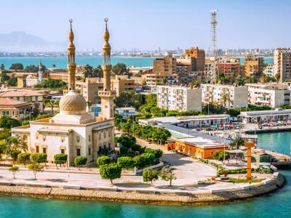
  Стоимость круиза: | от 125 709 руб
  Продолжительность: | 11 дней / 10 ночей
  Судно: | Celestyal Crystal
  Даты заезда:
  Параметры круиза: | Питание и напитки по системе "все включено"

Цена круиза на 1 человека

IA (Внутренняя) | 125 709 руб
IB (Внутренняя) | 140 686 руб
IC (Внутренняя) | 148 674 руб
XB (С окном) | 153 667 руб
XC (С окном) | 161 655 руб
XD (С окном) | 168 644 руб

Программа круиза

День 1 Отправление: 15:00. Страна: Греция
Афины

Отправление из Афин в 15:00.
День 2 Прибытие: 08:00. Отправление: 15:00. Страна: Греция
Салоники

08:00 - 15:00: стоянка в Салониках
День 3 Прибытие: 09:00. Отправление: 17:00. Страна: Турция
Измир

09:00 - 17:00: стоянка в Измире
День 4 Прибытие: 08:00. Отправление: 14:00. Страна: Греция
Родос

08:00 - 14:00: стоянка на острове Родос
День 5 Прибытие: 07:30. Отправление: 12:30. Страна: Кипр
Лимассол

07:30 - 12:30: стоянка в Лимассоле
День 6 Прибытие: 07:00. Отправление: 23:59. Страна: Египет
Александрия

07:00 - 23:59: стоянка в Александрии
День 7 Прибытие: 00:00. Отправление: 13:00. Страна: Египет
Александрия

00:00 - 13:00: стоянка в Александрии
День 8 Прибытие: 09:00. Отправление: 23:59. Страна: Израиль
Хайфа

09:00 - 23:59: стоянка в Хайфе
День 9 Прибытие: 00:00. Отправление: 16:00. Страна: Израиль
Хайфа

00:00 - 16:00: стоянка в Хайфе
День 10
В море

Морской переход до Греции
День 11 Прибытие: 08:30.
Афины / Лаврион

Прибытие в порт Лаврион в 08:30.

Описание круиза

Маршрут: Афины – Салоники – Измир – Родос – Лимассол – Александрия – Хайфа – Афины/Лаврион

В стоимость круиза входит

- размещение в каюте выбранной категории
- питание полный пансион (завтрак, обед, полуденный чай и ужин)
- «All inclusive» - алкогольные и безалкогольные напитки местного производства
- основные экскурсии по маршруту на английском языке (список экскурсий уточняйте при бронировании)
- развлекательные и познавательные программы на борту
- портовые сборы
- чаевые

Дополнительно оплачивается

- авиаперелёт
- трансферы
- дополнительные экскурсии
- пакет напитков «премиум»
- медицинская страховка
- страхование «от невыезда» (настоятельно рекомендуется)
- оформление мультивизы шенген

Celestyal Crystal  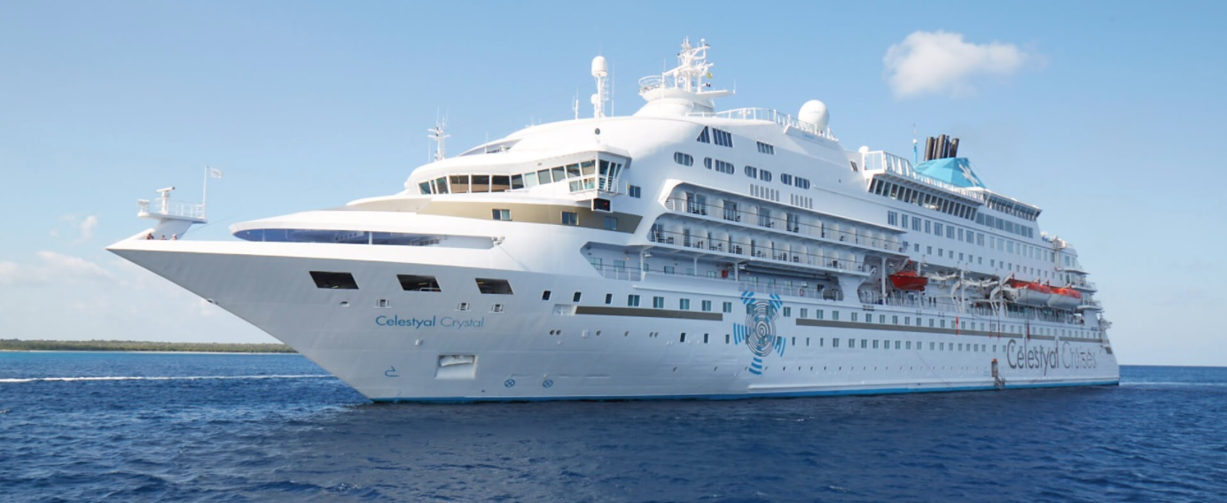 | К услугам путешественников 10 палуб, на которых располагается 529 кают разных категорий. В каждой из них: кровати, отдельные ванные с душем, кондиционер, телефон, фен, сейф и телевизор.  Персонал на борту проходит обучающие курсы и говорит на восьми языках, в том числе — на русском. Благодаря этому, гости лайнера из разных стран чувствуют себя комфортно во время путешествий.  В ресторанах «Амальтея» и «Олимп» туристы могут попробовать изысканные блюда, приготовленные под руководством шеф-поваров, а в кафе-гриль «Аура» и буфете «Леда» — легкие закуски.  Для юных путешественников разработано специальное детское меню. Для гурманов, которые любят пробовать необычные блюда, — меню, из которого можно заказать, например, стейки с креветками или блюдо из омаров. Для особых случаев — если туристы хотят отпраздновать важное событие — предусмотрено меню, блюда из которого помогут создать нужную атмосферу за ужином и сделать вечер незабываемым.  Понаблюдать за работой шеф-поваров можно во время специального показа.  В баре «Гелиос» путешественникам всегда рады предложить чашечку ароматного кофе, а в баре «Горизонты» и лаунж-барах «Музы» и «Эрос» — ваши любимые коктейли. Бар «Таласса» распахнет двери для всех романтиков, которые хотят провести время с близкими за бокалом хорошего вина. На алкогольные и безалкогольные напитки местного производства распространяется система All inclusive.  В спа-центре можно отдохнуть душой и телом, выбрав любую процедуру: ароматерапию, классический массаж или массаж шиацу, очищающие маски, обертывания и многое другое. Современный фитнес-залпозволит поддерживать форму и не пропускать тренировки во время круиза. Любителей занятий спортом на свежем воздухе ждут мастер-классы по зумбе и турниры по игре в настольный теннис.  В салоне красоты на борту лайнера работают профессиональные стилисты, которые помогут создать любой образ для свидания или дискотеки.  На время путешествия запланирована обширная развлекательная программа: разнообразные мастер-классы, уроки греческих танцев и греческого языка. Каждый желающий может взять любую настольную игру, чтобы поиграть с друзьями и членами семьи, или сразиться в бридж и бинго.  На лайнере работают фотограф и видеооператоры, которые помогут сохранить воспоминания о круизе на долгие годы.  Celestyal Crystal совершает круизы по Греции, а также посещает Кипр, Египет, Израиль и Турцию. С 2018 года у лайнера есть рейсы с редкой стоянкой в Стамбуле.  Размеры Celestyal Crystal позволяют зайти в порты, недоступные для более габаритных судов.
Сьют  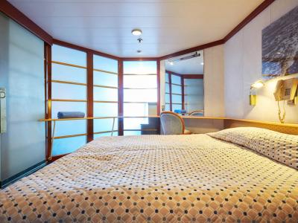 | Двухместный мини сьют с балконом, расположенный на 6 и 7 палубах.  В каюте: 2 кровати, диван-кровать, ванная комната с ванной и туалетом, кондиционер, сейф, фен, ТВ, мини-бар, телефон, балкон. Площадь: 15 кв.м.  Возможно размещение третьего человека на дополнительном месте (диван-кровать).
Каюта с иллюминатором  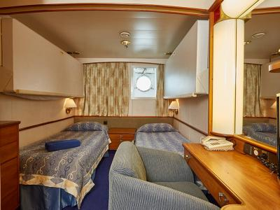 | Двухместная каюта с иллюминатором, расположенная на 2 палубе.  В каюте: 2 кровати, ванная комната с душем и туалетом, кондиционер, сейф, фен, ТВ, телефон. Площадь каюты 12 кв.м.  Возможно размещение до 4 человек (дополнительные места — 2 верхние кровати).
Каюта с окном  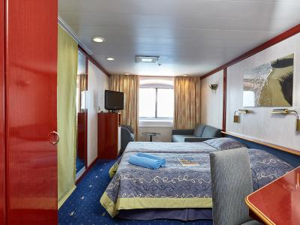 | Двухместная каюта с окном, расположенная на 3 и 4 палубах.  В каюте: 2 кровати, диван, ванная комная с душем и туалетом, кондиционер, сейф, фен, ТВ, телефон. Площадь каюты 14 кв.м.  Возможно размещение до 5 человек (дополнительные места — 2 верхние кровати и диван).
Внутренняя каюта  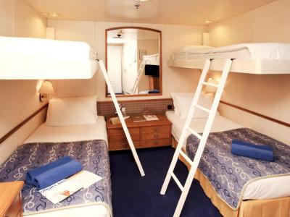 | Двухместная внутренняя каюта (без окна), расположенная на 3 палубе.  В каюте: 2 кровати, ванная комная с душем и туалетом, кондиционер, сейф, фен, ТВ, телефон. Площадь каюты 11 кв.м.

